13.05.2020
5 класс

1.Рассмотри схемы изображения цветов.
2.Выполни поэтапно рисунок любого цветка , используя одну из схем.
Вам понадобится простой карандаш, ластик.
Схема 1
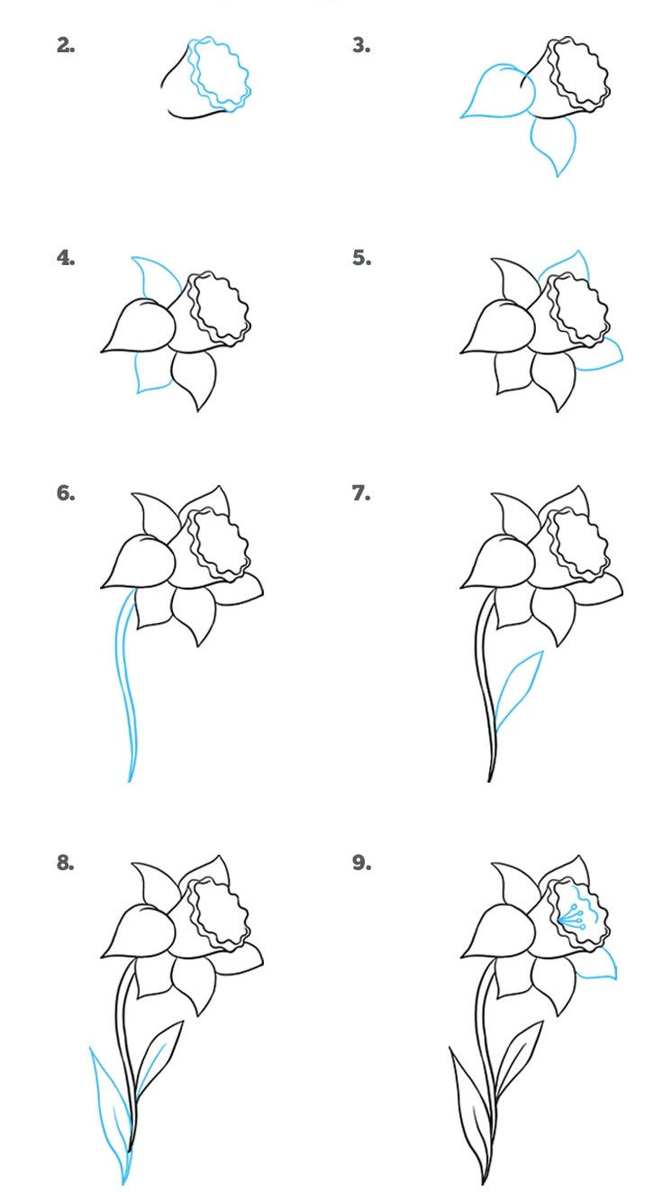
Схема 2.

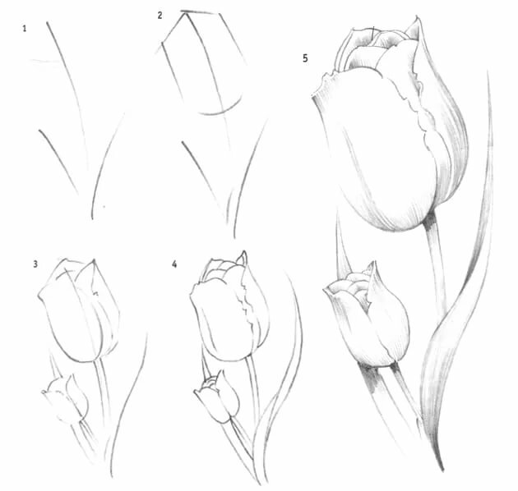
Рисунок сфотографировать или сканировать и отправить на электронный адрес учителя elena2013.ryzhova@yandex.ru

